

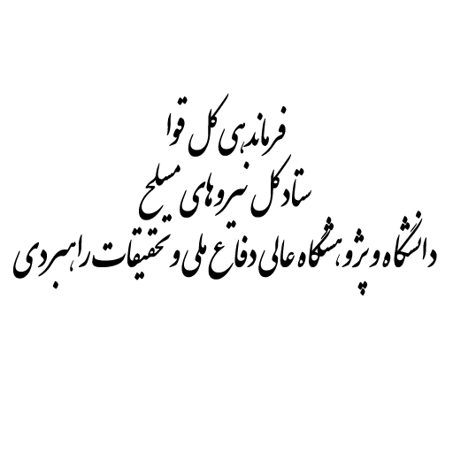

مرکز نخبگان واستعدادهای برتر نیروهای مسلح

« گزارش پروژه تحقیقاتی نخبگان »

عنوان طرح پژوهشي

گزارش اول/دوم/نهایی

کارگروه تخصصی: فنی و مهندسی
نام و امضای نماینده سازمان کاربر طرح:

نام و امضای مجري طرح:

نام و امضای ناظر طرح:

طبقه‎بندي طرح:
شماره و تاریخ نامه مصوبه طرح:

روکش گزارش

- عنوان طرح که به تایید مرکز نخبگان رسیده است :

2) هدف طرح که به تایید مرکز نخبگان رسیده است :

3) شرح خدمات و مراحل انجام و گام های تحقیق و جدول زمان بندی که به تایید مرکز نخبگان رسیده است:

رديف | مراحل و گام‎هاي اجراي پروژه | زمان اجرا (ماه)
 |  | 1 | 2 | 3 | 4 | 5 | 6 | 7 | 8 | 9 | 10 | 11 | 12 | 13 | 14

1
2
3
4
5
6
7

4) مختصری از گزارش قبلی، اصلاحات درخواست شده مرکز نخبگان و اصلاحات انجام شده

5) خلاصه نتایج کسب شده در فاز جاری

6) چنانچه از زمان بندی مصوب پروژه تاخیر دارد، علت تاخیر و چگونگی جبران تاخیر ذکر شود.

7) گزارش فاز جاری با فرمت و فصول ذکر شده در پیوست.

پیوست:
فصولی که در گزارش طرح پژوهشی در موضوعات فنی و مهندسی باید درج شوند

عنوان: شامل عنوان طرح، نام محقق، نام ناظر یا استاد راهنما، تاریخ و نام سازمان کارفرمای طرح
چکیده: شامل چکیده ای از اهمیت موضوع، کارهای دیگران، روش تحقیق، اهم نتایج بدست آمده و اهم تحیلی نتایج. چکیده حداکثر در دو صفحه است.
فهرست مطالب: فهرست مطالب در سه سطح ذکر شود. با رعایت روش نگارش اعلام شده، در تهیه متن از heading در سه سطح 1، 2 و 3 استفاده شود تا در نهایت با انتخاب Table of content نرم افزار خود، فهرست را تهیه کند.
مقدمه: شرح اهمیت موضوع انتخاب شده در حداکثر سه صفحه
مروری بر منابع: اعم از کتب، مقالات، ثبت اختراعات، سایت های اینترنتی معتبر، استانداردهای نظامی و غیرنظامی، دستورالعمل ها و ...
اهداف پروژه: بیان اهداف پروژه و علت انتخاب پروژه با توجه به کارهای انجام شده ذکر شده در بخش مروری بر منابع
روش تحقیق: شامل فلوچارت و توضیح فرایند تحقیق، مواد اولیه، روش دقیق انجام آزمایشات، توضیح نوع و مدل دستگاه های مورد استقاده و محلی که دستگاه مورد استفاده واقع شده است،
نتیجه آزمایشات: توضیح نتایج همراه با اشکال و نمودارها
تحلیل نتایج: با استفاده از نتایج بدست آمده و کمک از کارهای دیگران که در بخش مروری بر منابع آمده است، نتایج تحلیل شوند.
نتیجه گیری: میزان مطابقت نتیجه آزمایشات با اهداف پروژه بخوبی بیان شود.
منابع: فهرست منابعی که در فصول قبل استفاده شده است.
ضمائم و پیوست ها: چنانچه در انجام تحقیق از نرم افزار استفاده شده، نحوه استفاده از نرم افزار گفته شود. چنانچه از روش تحقیق خاصی استفاده شده، روش در پیوست توضیح داده می شود. ضمائم و پیوست ها اجباری نیستند.

در تدوین گزارش های میانی و نهایی از فرمت زیر استفاده شود:
فونت‌ها
عنوان طرح | B Lotus14
عنوان طرح | Times New Roman 12
تیترهای اصلی متن | B Titr 14
زیرتیترها | B Titr 13
متن اصلی | B Lotus14
تیتر اشکال، جداول و نمودارهای داخل متن | B Titr 10
متن جداول | B Lotus12
ارجاعات فارسی پایین صفحه | B Lotus10
ارجاعات لاتین پایین صفحه | Times New Roman 10
فهرست منابع و مآخذ فارسی و عربی | B Zar14
فهرست منابع و مآخذ لاتین | Times New Roman 14

مرکز نخبگان واستعدادهای برتر نیروهای مسلح

